|  |  |  |  |  |
| --- | --- | --- | --- | --- |
|  |  | Institut Teknologi Sepuluh Nopember  Surabaya |  |  |

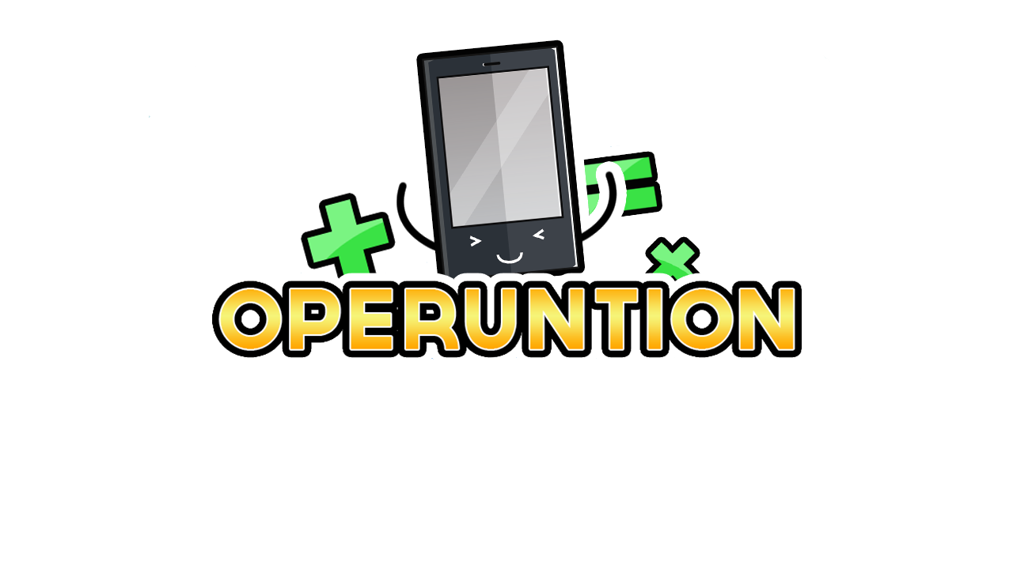



Table of Contents

1. [Consumen Analysis 2](#_Toc423682818)

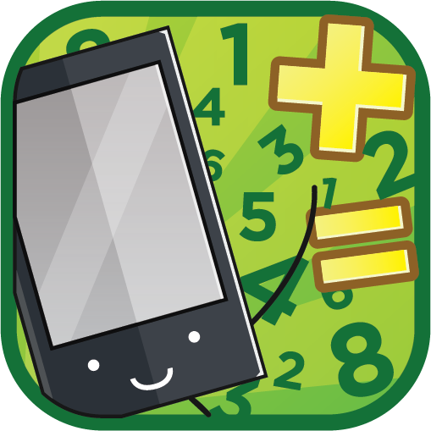

[AIO Analysis](#_Toc423682819)

[Potential](#_Toc423682820)

[Consumen Communication Strategy](#_Toc423682821)

[Design Strategy](#_Toc423682822)

1. [ Story 5](#_Toc423682823)
2. [Character 5](#_Toc423682824)



1. [Level Design 6](#_Toc423682825)



1. [Gameplay 7](#_Toc423682826)



1. [Game Mechanic 9](#_Toc423682827)



[Instant Death](#_Toc423682828)

[Levels](#_Toc423682829)

[Simple Control](#_Toc423682830)

[Goals](#_Toc423682831)

[Points](#_Toc423682832)

1. [Art 9](#_Toc423682833)



1. [Sound and Music 10](#_Toc423682834)



1. [User Interface and Game Controls 10](#_Toc423682835)



# Consumen Analysis



## AIO Analysis

AIO adalah penelitian segmentasi dengan basis gaya hidup pada dasarnya mengukur: (1) bagaimana orang-orang memanfaatkan waktunya untuk melakukan aktivitas, (2) apa yang menjadi minat (*interest*) utama tentang sesuatu di sekitarnya, dan (3) opini dan pandangan mereka tentang sesuatu di sekitarnya. (Loudon dan Della Bitta, 1993).

Target pengguna kami adalah remaja. Menurut Hurlock (1981) remaja adalah mereka yang berada pada usia 12-18 tahun. Monks, dkk(2000) memberi batasan usia remaja adalah 12-21 tahun. Menurut Stanley Hall (dalam Santrock,2003) usia remaja berada pada rentang 12-23 tahun. Berdasarkan batasan-batasan yangdiberikan para ahli, bisa dilihat bahwa mulainya masa remaja relatif sama, tetapi berakhirnya masa remaja sangat bervariasi. Bahkan ada yang dikenal juga dengan istilah remaja yangdiperpanjang, dan remaja yang diperpendek.Remaja adalah masa yang penuh dengan permasalahan. Statemen ini sudah dikemukakan jauh pada masa lalu, yaitu di awal abad ke-20 oleh Bapak Psikologi Remaja yaitu Stanley Hall.

Pendapat Stanley Hall pada saat itu yaitu bahwa masa remaja merupakan masa badai dan tekanan (storm and stress) sampai sekarang masih banyak dikutip orang.Menurut Erickson masa remaja adalah masa terjadinya krisis identitas atau pencarian identitasdiri. Gagasan Erickson ini dikuatkan oleh James Marcia yang menemukan bahwa ada empatstatus identitas diri pada remaja yaitu identity diffusion/ confussion, moratorium, foreclosure,dan identity achieved (Santrock, 2003, Papalia, dkk, 2001, Monks, dkk, 2000, Muss, 1988).Karakteristik remaja yang sedang berproses untuk mencari identitas diri ini juga seringmenimbulkan masalah pada diri remaja.Gunarsa (1989) merangkum beberapa karakteristik remaja yang dapat menimbulkan berbagai permasalahan pada diri remaja, yaitu:

* Kecanggungan dalam pergaulan dan kekakuan dalam gerakan.
* Ketidakstabilan emosi.
* Adanya perasaan kosong akibat perombakan pandangan dan petunjuk hidup.
* Adanya sikap menentang dan menantang orang tua.
* Pertentangan di dalam dirinya sering menjadi pangkal penyebab pertentangan-pertentang dengan orang tua.
* Kegelisahan karena banyak hal diinginkan tetapi remaja tidak sanggup memenuhi semuanya.
* Senang bereksperimentasi.
* Senang bereksplorasi.
* Mempunyai banyak fantasi, khayalan, dan bualan.
* Kecenderungan membentuk kelompok dan kecenderungan kegiatan berkelompok.

Menurut Elizabeth B. Hurlock minat yang paling penting dan paling universal bagi remaja masa kini dapat digolongkan dalam tujuh kategori, yaitu minat rekreasi, minat sosial, minat pribadi, minat pada pendidikan, minat pada pekerjaan, minat pada agama dan minat pada simbol status.

Salah satu tujuan dari game ini adalah sebagai penyalur minat rekreasi bagi remaja dengan memanfaatkan media yang sekarang popular.

## Potential

### Market Analysis

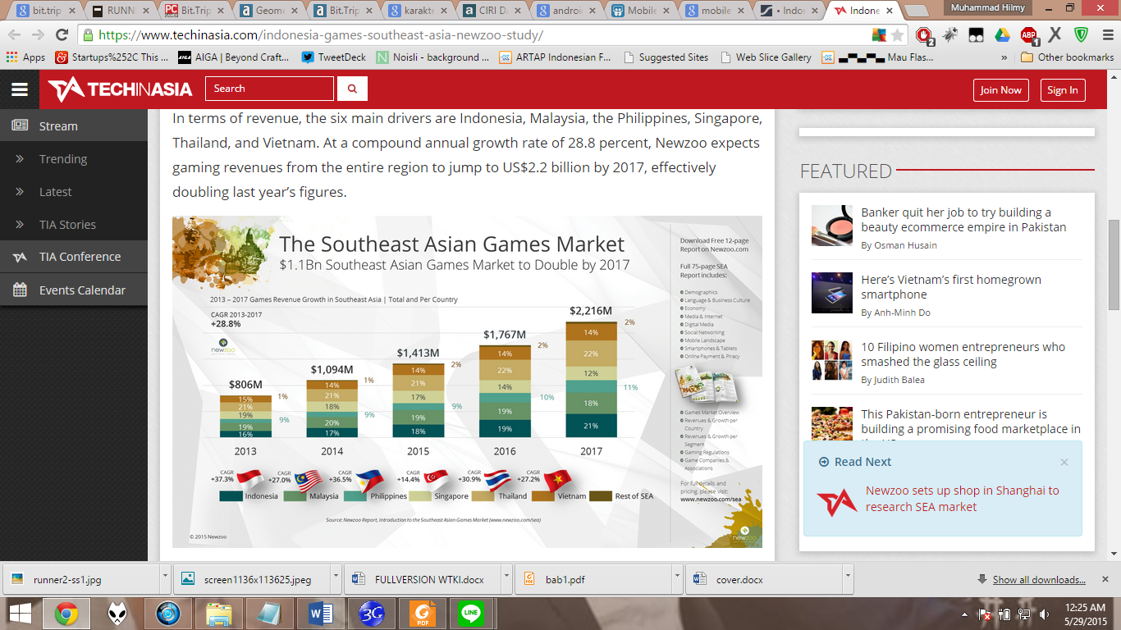

Gambar . Potensi Pasar Game di Asia Tenggara hingga tahun 2017 (source: Newzoo report)

Dari data diatas, terlihat bahwa Indonesia pada tahun 2013 menyumbang share revenue sebesar 16% dari total $806M, dengan CAGR +37.3%. Pada tahun 2014, angka tersebut naik hingga 17%, dan 2015 naik menjadi 18%. Ini menunjukkan bahwa indonesia adalah pasar game yang akan terus berkembang.

Fakta menunjukkan potensi pertumbuhan di Asia Tenggara. Newzoo memperkirakan populasi penduduk Asia Tenggara sekitar 626 juta. Hanya 29% dari mereka yang memiliki akses internet, yang merepresentasikan 179 juta konsumen. Dalam grup ini, game sangatlah popular. Lebih dari 70% dari 179 juta konsumen memainkan game.

Rata- rata gamer Indonesia menghabiskan Rp. 200.000,- (US $16) pada game tiap tahunnya. Kekuatan demografi yang tinggi membuat Indonesia memiliki keuntungan, menurut Newzoo. Populasinya yang sangat besar, hampir 253 juta jiwa, sekarang terhitung 40% jumlah populasi seluruh Asia Tenggara. Walaupun Indonesia memiliki Internet Penetration Rate paling rendah, tapi sudah memiliki populasi online terbesar, yang mengindikasikan potensi pertumbuhan yang sangat pesat.

Keunggulan utama dari Indonesia adalah populasi yang sangat besar, dan 50% penduduk Indonesia berada di usia di bawah 35 tahun, yang merupakan usia konsumtif. Sehingga Indonesia merupakan pasar yang sangat besar untuk **distribusi** game mobile, meskipun nilai **ARPU** (Average Revenue Per User) di Indonesia masih tergolong rendah. (Wandah Wibawanto, 2015)

Dari database terakhir yang diperoleh terdapat sekitar 236,8 juta pelanggan seluler yang terdaftar di Indonesia dan 47 juta pelanggan aktif. Dari jumlah tersebut platform atau operating sistem yang paling banyak digunakan adalah platform Android. Perkembangan gadget berbasis Android di Indonesia meningkat secara signifikan dari tahun ke tahun. Menurut survei dari *Strategy Analitics*, Android mampu menguasai 78,9 persen pasar dan iOS hanya mampu merangkul 15,5 persen di tahun 2013.

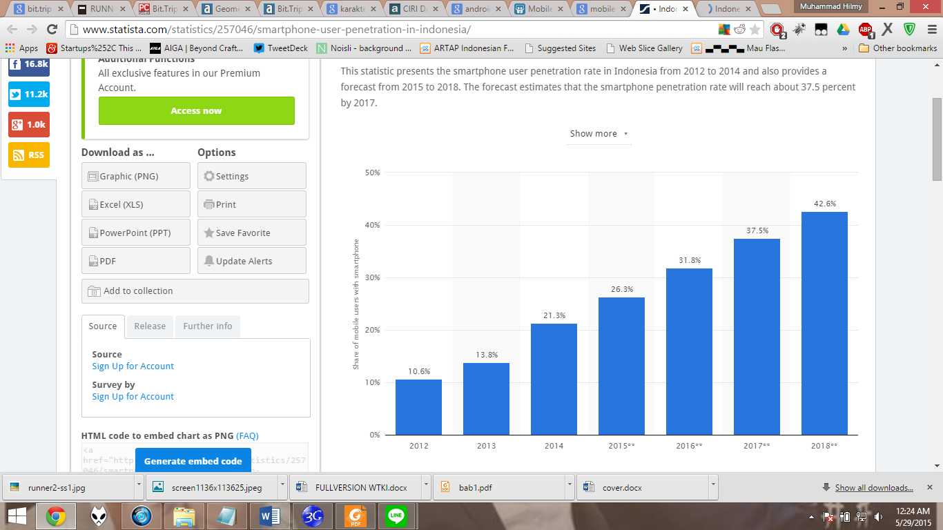

Gambar . Tingkat Penetrasi Smartphone di Indonesia (sumber: Statista 2015)

Data berikut ini menunjukkan Smartphone Penetration Rate (tingkat penetrasi smartphone) pada pasar Indonesia pada tahun 2012 hingga 2014 dan juga meramalkan potensi pasar pada 2015 hingga 2018. Ramalan Pasar menunjukkan Smartphone Penetration Rate akan mencapai 37,5% pada 2017. Hal ini sangat kuat mengindikasikan bahwa potensi pasar aplikasi mobile di Indonesia sangatlah besar.

### STP Analysis

1. **Segmentation** Segmentasi pasar untuk game ini adalah remaja Indonesia berumur 12 – 17 tahun, pada kalangan menengah keatas yang mampu membeli smartphone. Tipe game yang casual membuat game ini cocok untuk mengisi waktu luang.
2. **Targeting** Target dari game ini adalah kalangan remaja yang suka bermain game, dari kelas ekonomi menengah keatas. Target gamer adalah casual mobile gamer yang lebih universal, bukan PC Gamer ataupun Console Gamer.
3. **Postioning** Ada beberapa poin yang menjadi salah satu ciri khas secara umum untuk pemain game di Indonesia yaitu :

* Suka dengan game gratis
* Tetapi tidak menyukai iklan yang ada di dalam game gratis tersebut (dianggap mengganggu)
* Membeli game, atau membeli item di dalam game, hanya dilakukan oleh sedikit sekali pemain (walaupun sedikit itu bisa berarti banyak, mengingat kuantitas pemain game di Indonesia yang sangat banyak)
* Jenis game yang dimainkan sangat beragam dan dipengaruhi oleh trend
* Banyak yang belum sadar bahwa jumlah developer lokal (game yang dihasilkan developer lokal) cukup banyak.

Data data diatas juga berlaku untuk player berusia remaja. Mereka sangat menyukai game yang gratis tetapi tetap adiktif untuk dimainkan. Mereka membutuhkan sebuah game yang menantang dan tidak biasa. Dan sekarang trend game adalah game action, shooter, adventure dan puzzle (<http://tekno.10terbaik.com>).

Mempertimbangkan data diatas, kami memutuskan untuk membuat game ini Free to Play (F2P) agar mudah penetrasinya pada pasar mobile game Indonesia sekarang. Dalam game kami pun tidak ada in-app purchase (pembelian melalui aplikasi). Belakangan versi 2, setelah mengevaluasi potensi pasar lagi, kami akan membuat versi berbayar dari game ini dengan asset dengan detail yang lebih bagus, music score yang lebih banyak dan enak didengar, serta gameplay yang lebih menantang.

## Consumen Communication Strategy

Konsumen remaja menginginkan game yang santai dan menyenangkan untuk dimainkan di waktu luang. Mempertimbangkan hal tersebut kami membuat game tanpa storyline tertentu, dengan tampilan yang sangat sederhana.

## Design Strategy

Desain kami menggunakan penggayaan flat vector agar terlihat santai dengan warna- warni pastel yang memberikan kesan menyenangkan. Warna- warna yang kami pilih kebanyakan dari gradasi biru dan hitam serta pendaran putih dan biru yang menunjukkan kesan teknologi, sesuai dengan tema game ini.

# C:\Users\imaduddinalfikri\SkyDrive\Documents\Pengembangan Game\TPGSukses\TVRunner\TVRunner\Assets\TVRunner\Raw Image\icon-09.png Story

Suatu hari, ada seorang alien dari planet Circerth sedang melakukan jogging di planetnya. Dia bernama Fon. Planet ini berisi alien-alien aneh berbentuk menyerupai smartphone di bumi. Saat Fon sedang asyiknya jogging menikmati udara di pagi hari, terjadi hal yang aneh. Sebuah portal tiba-tiba muncul menarik dirinya ke dalam portal tersebut. Dia sempat tak sadarkan diri, setelah beberapa saat akhirnya dia sadar. Dia kaget melihat lingkungan sekitarnya berubah menjadi lingkungan yang aneh. Dalam kebingungan, tiba-tiba ada suara tak dikenal padahal taka da seorangpun di sana. Suara tersebut menjelaskan bahwa Fon sedang diuji oleh organisasi intelejensi di planetnya untuk mengetahui tingkat kepintaran dari penduduk planet tersebut. Agar dapat keluar dari dunia yang aneh tersebut, dia harus berlari menuju portal-portal yang ada di setiap tempat yang dia kunjungi. Tanpa pikir panjang, Fon langsung berlari mencari portal di tempat dia berada. Perjalanan panjang dari Fonpun dimulai.

# Character



Karakter dari game ini adalah seorang alien berbentuk menyerupai smartphone bernama Fon. Seperti smartphone pada umumnya, dia mempunyai sebuah layar yang memunculkan angka-angka random.

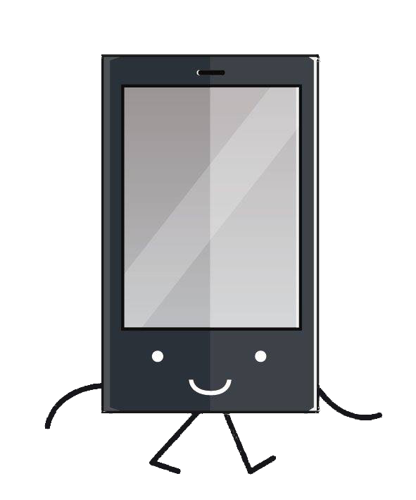

Gambar . Fon

# Level Design



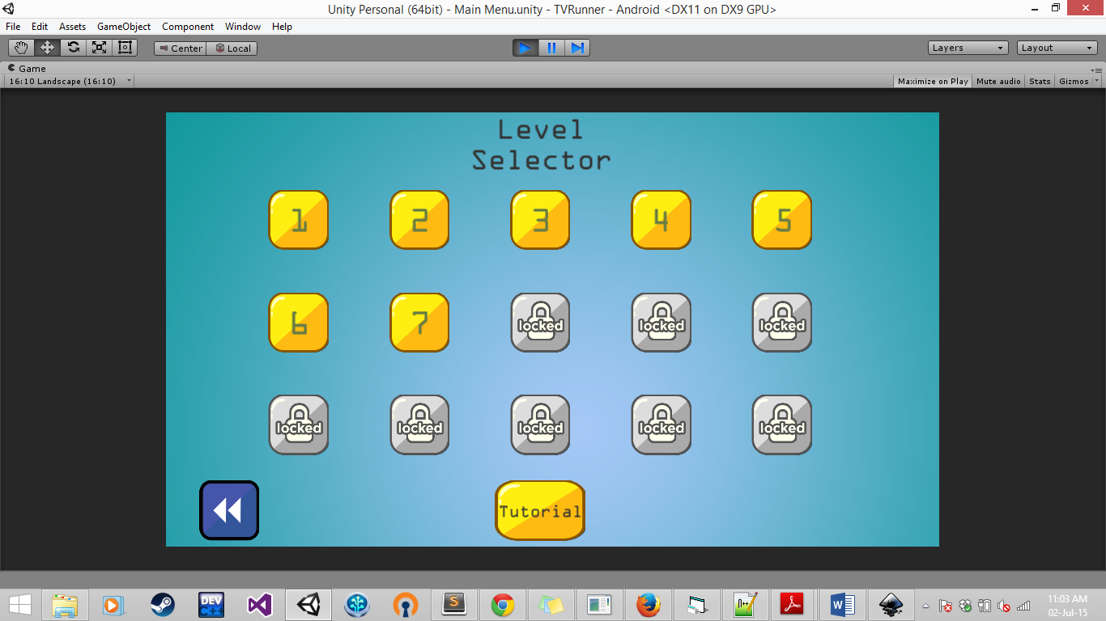

Gambar . Level selector.

Terdapat 15 level yang disediakan dan juga satu level berisi tutorial. Setiap level akan memiliki tingkat kesulitan yang berbeda-beda. Level akan terdiri dari obstacle-obstacle seperti spike dan box dan juga baterai cadangan. Setiap kenaikan level, maka tingkat kesulitan akan ditingkatkan dan di beberapa level tingkat kesulitan akan diturunkan lalu dinaikkan lagi di level selanjutnya. Jika diberi nilai tiap tingkat kesulitan, development tingkat kesulitannya akan seperti ini. Tingkat kesulitan akan diskala dari 0 sampai 500. Pada level 1-5, kenaikan tingkat kesulitan 5 poin per level. Pada level 6 akan turun 10 poin dan naik lagi dengan kenaikan 10 poin per level hingga level 10. Pada level 11 akan turun 10 pon dan naik lagi dengan kenaikan 10 poin per level hingga level 14. Pada kenaikan level yang terakhir, yaitu level 14 ke 15, kenaikannya sejumlah 15 poin. Masih ada kenaikan tingatan kesulitan lagi yang akan digunakan untuk pengembangan game kedepannya. Tingkat kesulitan diukur berdasarkan atribut-atribut yaitu : operasi matematika, jumlah spike, jumlah box, energi yang didapatkan tiap baterai, kecepatan energi berkurang, dan panjang jalan yang harus ditempuh. Operasi matematika pada level 1-10 merupakan penjumlahan dan pembagian. Untuk level 11-15 akan ditambah dengan perkalian dan pembagian.

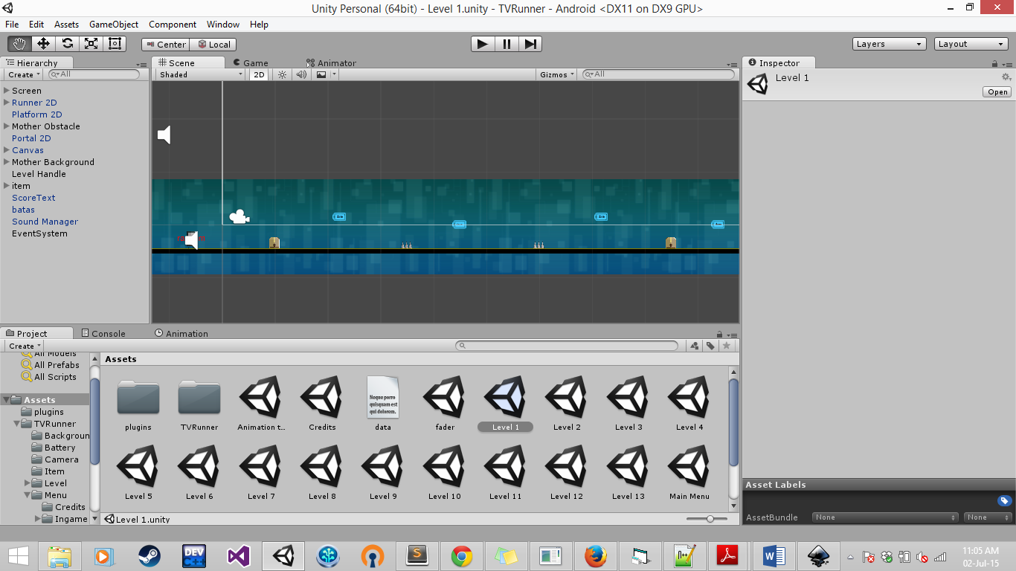

Gambar . Gambaran desain level.

# Gameplay



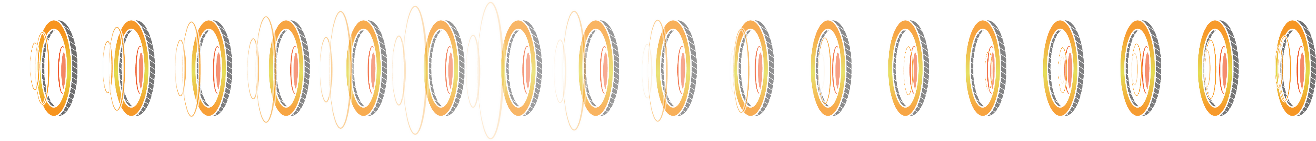

Gambar . Portal

Pada level tutorial, disediakan basic cara bermainnya. Pemain harus membawa si Fon untuk mencapai portal di akhir setiap level. Di perjalanan menuju portal, akan ada banyak rintangan, ada jarum(spike) dan juga kotak(box). Fon tidak boleh sampai terkena jarum, menabrak ataupun berlari di atasnya. Jika Fon menabrak jarum, baterainya akan bocor, sehingga dia akan mati kehabisan energi.

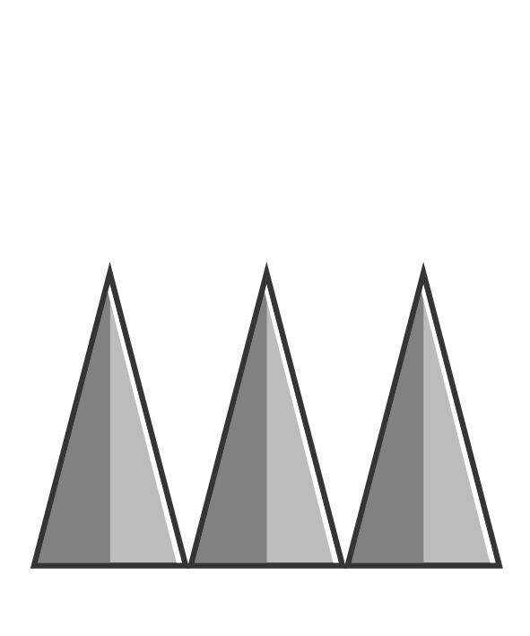

Gambar . Jarum (spike).

Untuk kotak, Fon boleh berlari di atas kotak, tetapi tidak boleh menabrak kotak. Jika Fon menabrak kotak, dia juga akan mati.



Gambar . Kotak (box).

Selain ada rintangan-rintangan tersebut, Fon juga mempunyai baterai yang berisi energi hidupnya. Energi di dalam baterai Fon pasti tidak akan cukup untuk berlari hingga mencapai portal.

C:\Users\imaduddinalfikri\SkyDrive\Documents\Pengembangan Game\TPGSukses\TVRunner\TVRunner\Assets\TVRunner\Battery\healthbar_proposal.png

Gambar . Energy bar

Oleh karena itu, Fon harus mengambil baterai-baterai cadangan yang dapat ditemukan selama perjalanan. Tetapi dalam pengambilan baterai, Fon tidak boleh sembarangan. Fon harus mengambil baterai yang memiliki voltase sama dengan dirinya. Jumlah energi yang dimiliki oleh Fon direpresentasikan dalam healthbar, jika energi pada healthbar habis, maka Fon akan mati dan akan gameover.

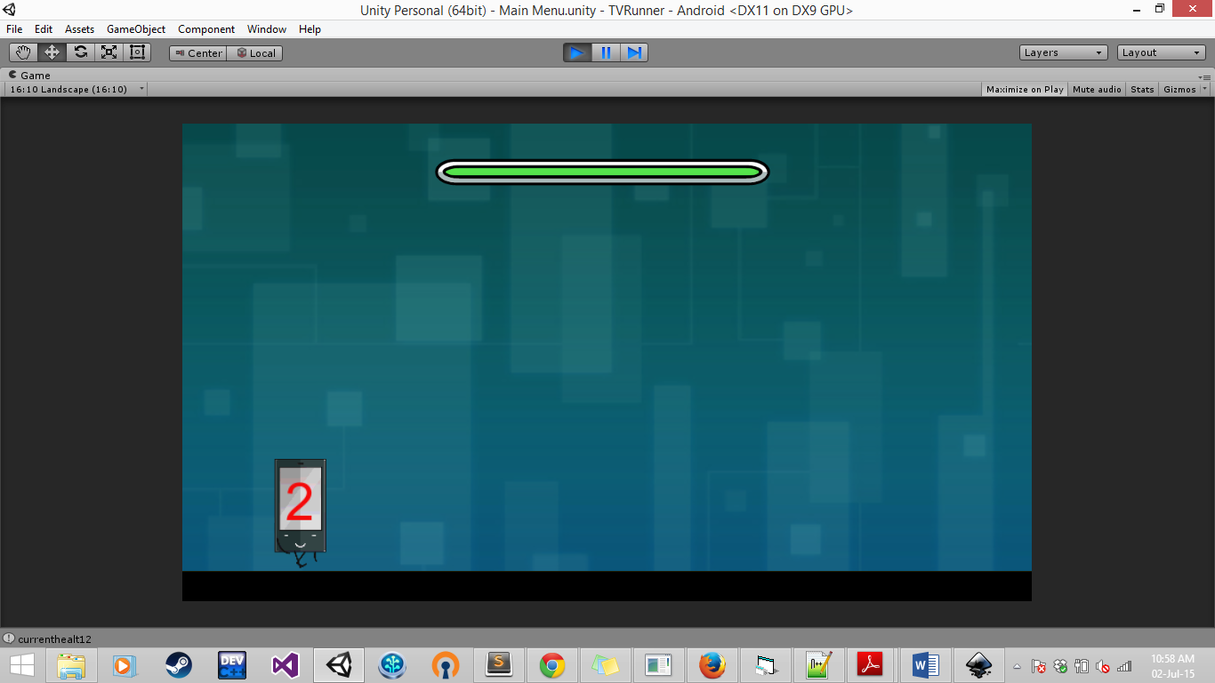

Gambar . Fon dengan voltase ditampilkan pada layar.

Pada layar dari Fon akan ditampilkan voltase baterai miliknya, sedangkan pada baterainya, voltase ditampilkan dalam bentuk operasi. Baterai cadangan yang bernilai salah dan benar pada perjalanan akan muncul secara random.

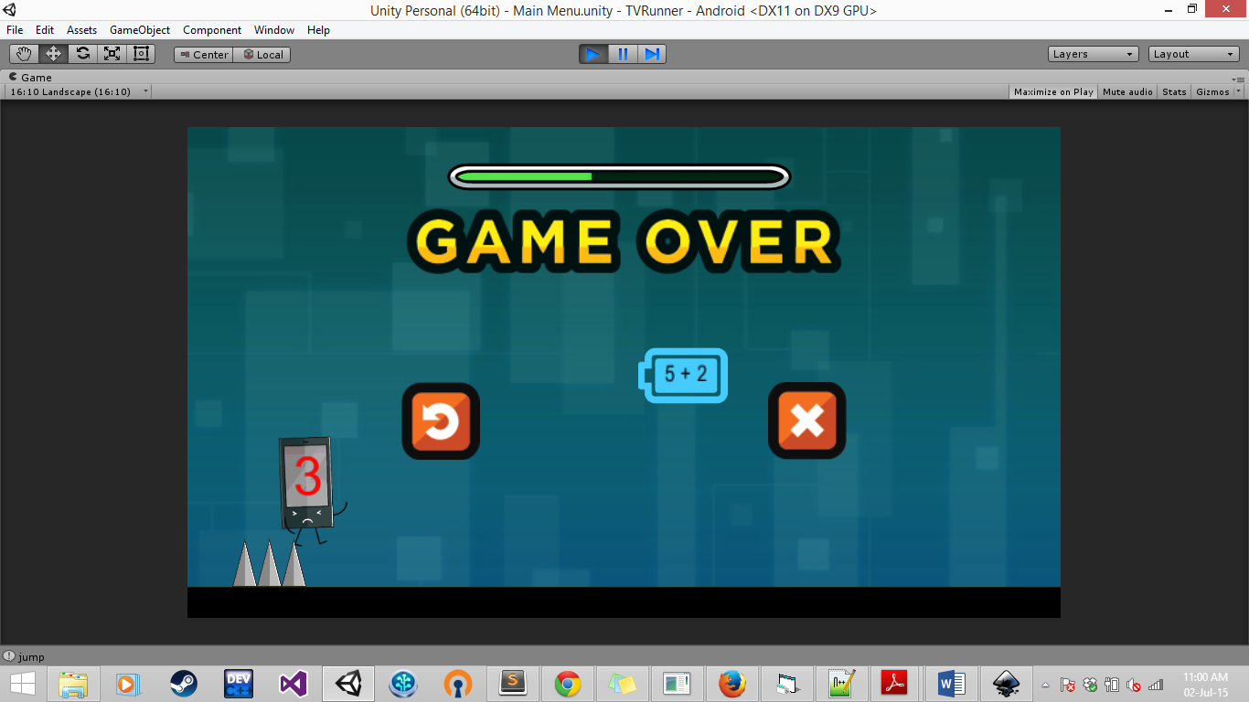

Gambar . Baterai dengan voltase.

# Game Mechanic



## Instant Death

Jika pemain menabrak box atau spike dan juga menginjak spike, maka karakter langsung mati (gameover).

## Levels

Game ini berbasis level (stage), setiap level memiliki tingkat kesulitan yang berbeda-beda untuk meningkatkan keseruan dari game.

## Simple Control

Kontrol yang digunakan dalam memainkan game ini hanya satu, yaitu “tap” pada android dan “space” pada desktop.

## Goals

Goal dalam game ini adalah mencapai portal.

## Points

Dalam game ini akan dihitung poin pemain, poin tidak akan terlihat secara kasat mata oleh pemain. Tetapi, pada range poin tertentu yang dicapai tiap stage, akan mendapatkan “star” pada level tersebut. Tertapat tiga tingkatan “star” yaitu 1, 2, dan 3. Penghitungan poin ditentukan dari berapa baterai benar dan salah yang diambil.

# Art



Semua asset gambar yang kami bawakan didesain sendiri oleh anggota tim kami.

# Sound and Music



Asset sound kami merupakan asset berlisensi free yang akan dicantumkan pada credits. Untuk sound background(music) merupakan karya dari teman non-anggota tim dan akan kami cantumkan pada credits juga.

# User Interface and Game Controls



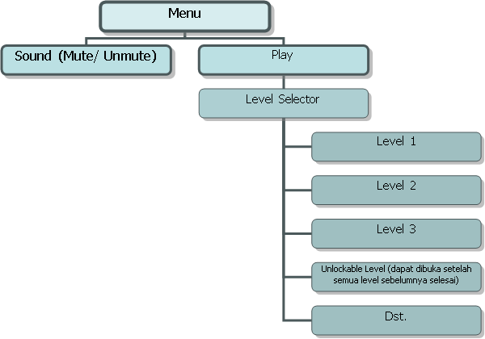

Gambar . Sitemap Game.

Berikut ini adalah rancangan tampilan user interface dari game Operuntion. Untuk kontrol game cukup mudah, pengguna tinggal klik tombol-tombol pada menu untuk mengakses isi dari masing-masing tombol tersebut.

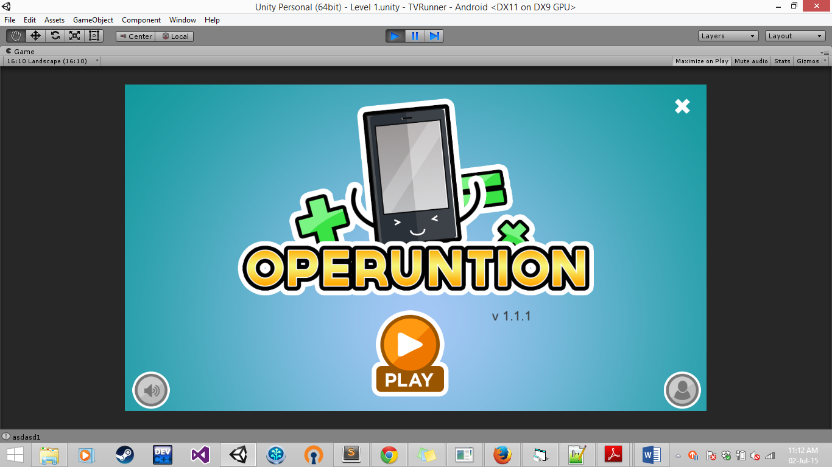

Gambar . Tampilan main menu.

Untuk mengakses menu saat ingame, pengguna tinggal menekan tombol “back” pada android dan “esc” pada desktop. Saat bermain, kontrol yang dipakai hanya satu, yaitu “tap” pada android dan “space” pada desktop untuk meloncat.

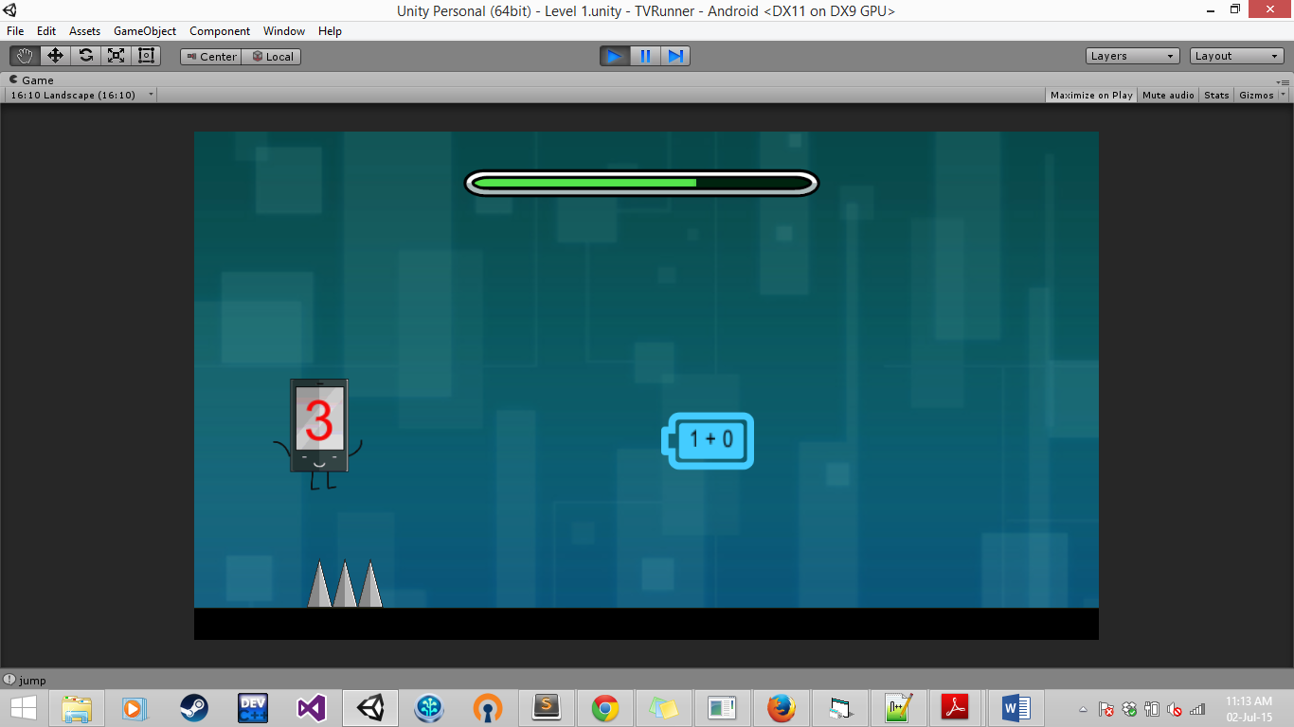

Gambar . Tampilan ingame (1).

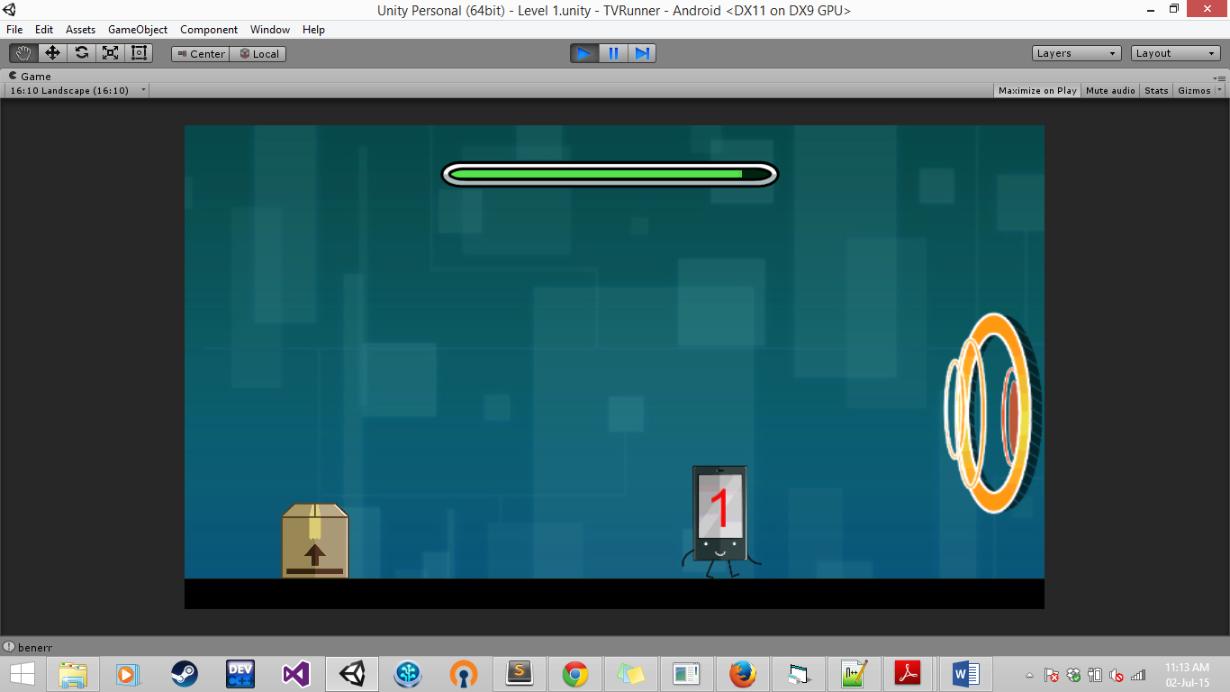

Gambar . Tampilan ingame (2).

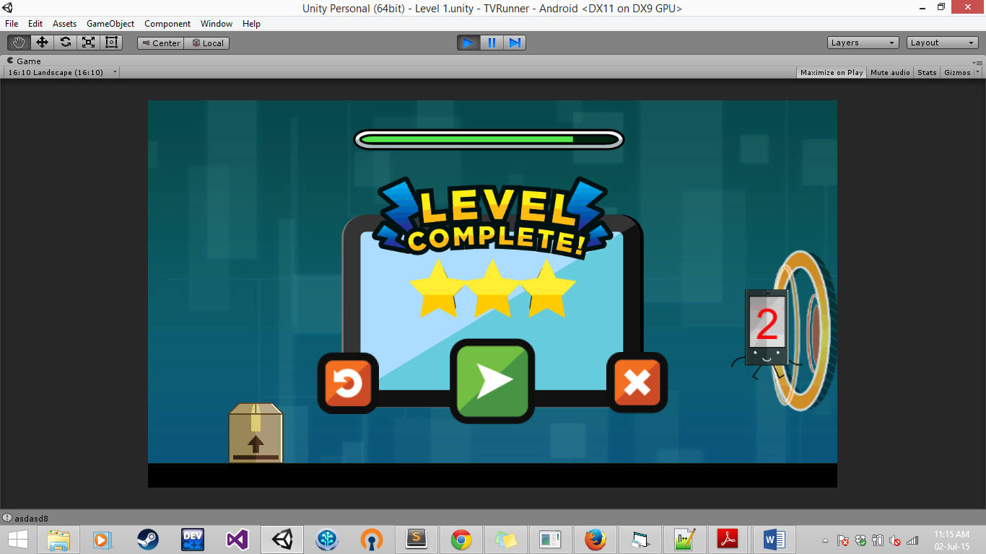

Gambar . Tampilan ingame (3).

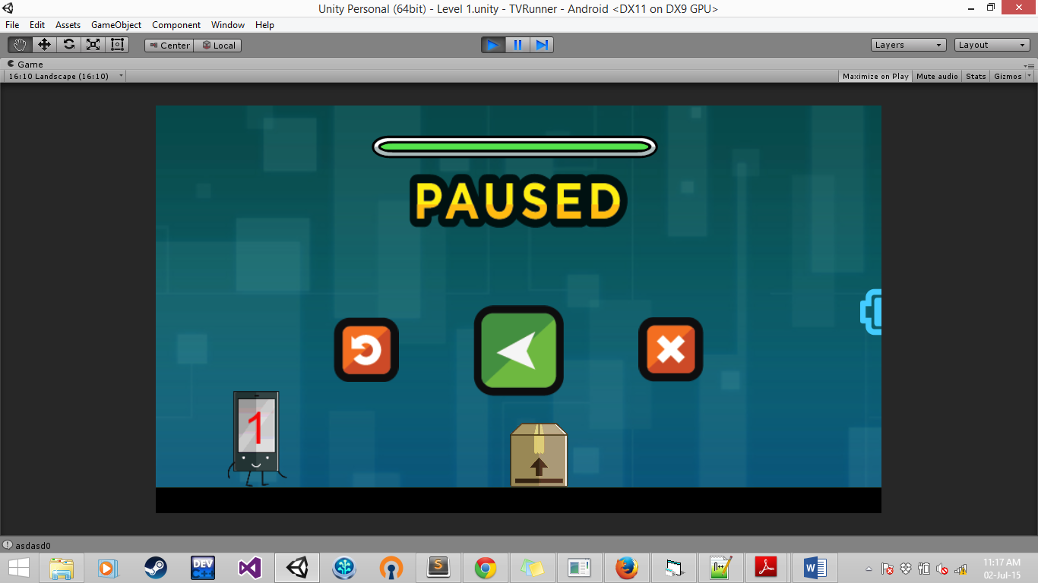

Gambar . Tampilan ingame menu.

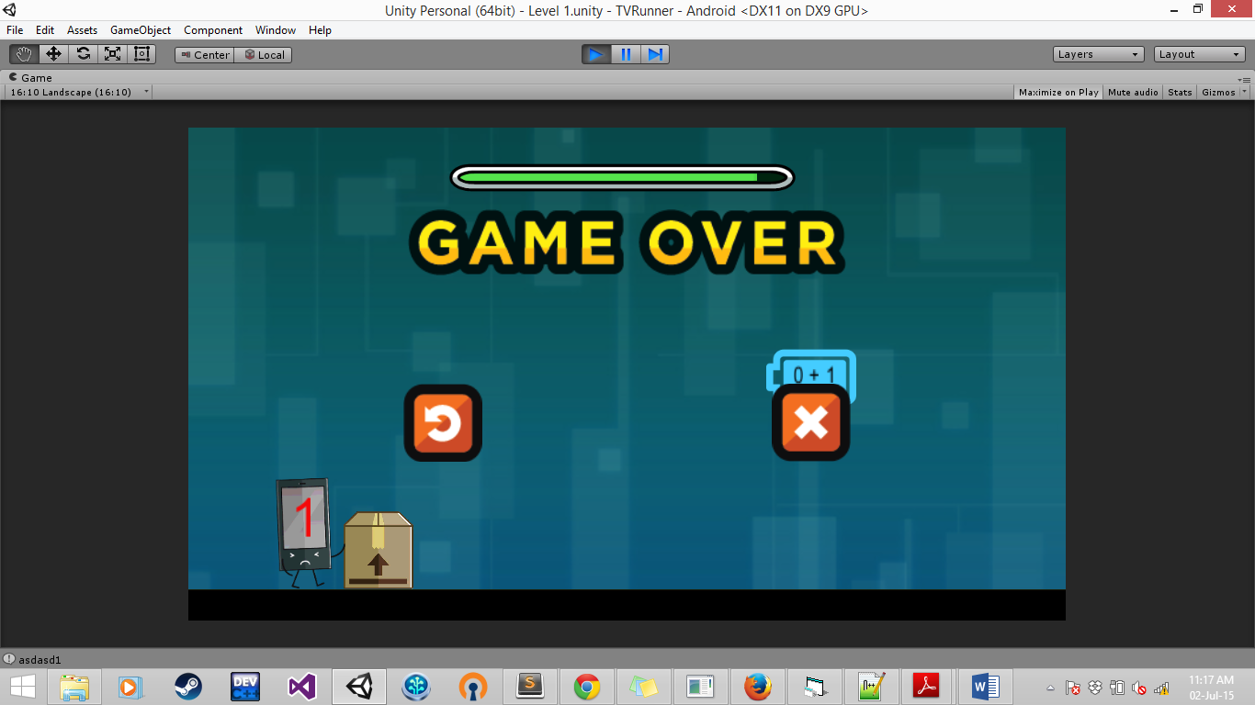

Gambar . Tampilan gameover.